Setmana del 25 al 28 de Maig
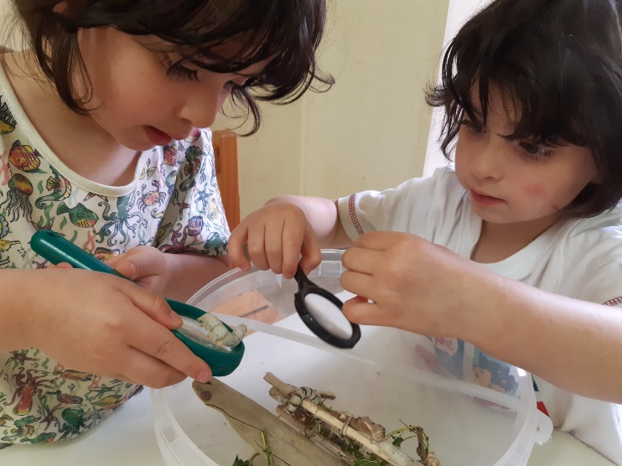
Dimarts dia 25
Bon dia famílies,
Després d’un llarg pont ens hem estat explicant moltes coses a l’hora d’esmorzar, la majoria són infants molt participatius i tots volen dir la seva i a nosaltres ens agrada que cadascú tingui el seu torn de paraula per ser escoltat, així que ens hem assabentat d’un munt d’històries.
Per cert, heu vist com han crescut els nostres cucs de seda? Cada dia els hi posem fulles de morera perquè puguin menjar i els hi netegem els terraris, els observem amb lupa, ben curiosos. Ens agradaria que els infants també poguessin cuidar els cucs durant el cap de setmana, així que si surt una família que els vulgui adoptar de cap de setmana que es posi en contacte amb nosaltres i us prepararem el kit de fulles, lupes i terrari.
Gràcies per totes les coses que heu anat portant per reciclar.
Dimecres dia 26
Bon dia,
Avui hem explicat que demà vindrà el camió del Punt Verd Mòbil Escolar, hem mirat un conte de reciclatge i hem estat practicant tot classificant les coses que havíeu anat portant en els diferents contenidors, groc-plàstic, verd-vidre, blau-paper cartró, peles de fruita i restes de menjar –marró orgànic i hem afegit un cinquè de tot el que no sabem on posar-ho així l’Antonio i el David del camió ens ajudaran demà a reciclar-ho.
També els hi hem presentat el drac-serp que és qui ens acompanyarà per sortir al carrer a passejar, tots molt emocionats hem estat practicant com anirem demà per la gran via agafadets al drac fins arribar al camió.
Dijous dia 27
Visca per fi ha arribat el gran dia, avui anem al Punt verd mòbil, ja tenim totes les autoritzacions apunt, les bossetes per portar a reciclar i la serp drac amb les anelles per agafar-nos i marxar. Serà la nostra primera sortida i estem tots molt emocionats i emocionades.
Primer de tot hem pujat del jardí a la nostra estança a esmorzar pa amb tomàquet i oli i en acabar ens hem preparat per marxar. La veritat és que quan hem sortit per la porta de l’escola ja hem vist al mig de la Gran Via un camió ple de dibuixos allà aparcat esperant-nos. Una vegada allà ens estaven esperant l’Antonio i el David que ens han dit que per pujar ens havíem de posar la mascareta, de dos en dos hem pujat i ens han estat explicant a quin contenidor havíem de deixar els objectes que portàvem per reciclar: ampolles, piles, pots, rellotge, tòners, diaris, etc.
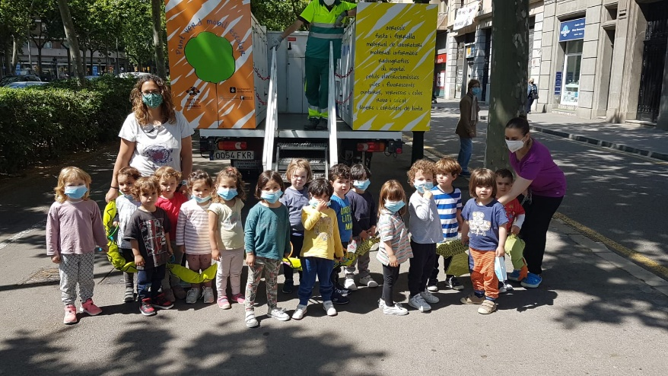
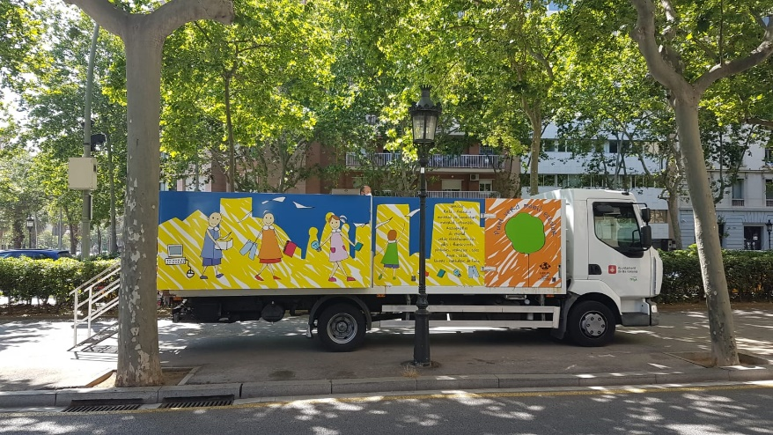

Divendres dia 28
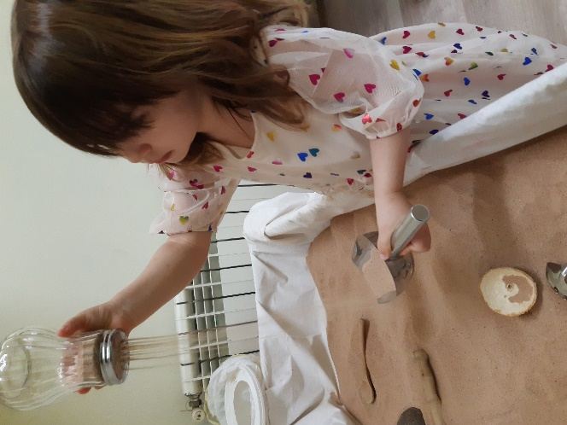
Avui a primera hora hem estat a dalt a la nostra estança gaudint dels diferents ambients proposats, fer un bon esmorzar cooperatiu (suc de taronja), construccions kapla, l’obrador de sorra, etc. Després hem baixat al jardí a gaudir del bon temps, de recollir unes prunes boníssimes i de jugar amb aigua al sorral, ens encanta fer sopes com les de la Loli.

